深圳市规划和自然资源局盐田管理局

2020年度部门决算报告

目录

一、深圳市规划和自然资源局盐田管理局2020年度部门决算报告概况

**（一）部门（单位）职责**

**（二）机构设置**

二、深圳市规划和自然资源局盐田管理局2020年度部门决算表

三、深圳市规划和自然资源局盐田管理局盐田管理局2020年度部门决算情况说明

四、名词解释

# 一、深圳市规划和自然资源局盐田管理局概况

## （一）**单位职责**

## 贯彻落实国家、省、市关于规划和自然资源管理的方针、政策、法律、法规，履行辖区全民所有土地、矿产、森林、湿地、水、海洋等自然资源资产所有者职责和所有国土空间用途管制职责；负责辖区自然资源调查监测评价、重大权属争议调处、资产合理开发利用和市场监管等工作；负责辖区自然资源资产有偿使用和价值评估管理工作；负责编制并监督实施辖区国土空间规划、详细规划和相关专项规划；负责拟订并实施辖区土地等自然资源年度利用计划，承担辖区各类土地用途转用和土地供应报批工作；负责辖区国土空间生态修复工作；负责辖区地质灾害的预防和治理。负责辖区矿产资源管理工作；负责辖区海洋经济发展、海岸带综合保护利用、海域使用和海岛保护利用管理等工作；负责编制并组织实施辖区林业发展规划、林地保护利用规划等，承担辖区林业管理工作；负责辖区渔业行业管理、渔港建设管理工作；负责辖区地名管理和历史风貌保护区、优秀历史建筑、历史文物古迹的规划管理工作；负责查处辖区测绘、地质矿产、地名等违法行为；负责辖区规划和自然资源领域安全生产监督管理工作；承办市局交办的其他工作，配合辖区政府开展相关工作。

## （二）机构情况

我部门没有下属单位，按照部门决算编报要求，单独编制本部门决算。

**二、深圳市规划和自然资源局盐田管理局2020年度部门决算表**

# 

# 

# 

# 

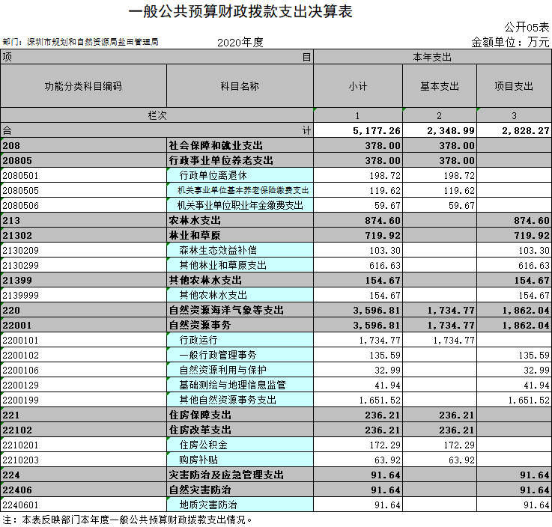

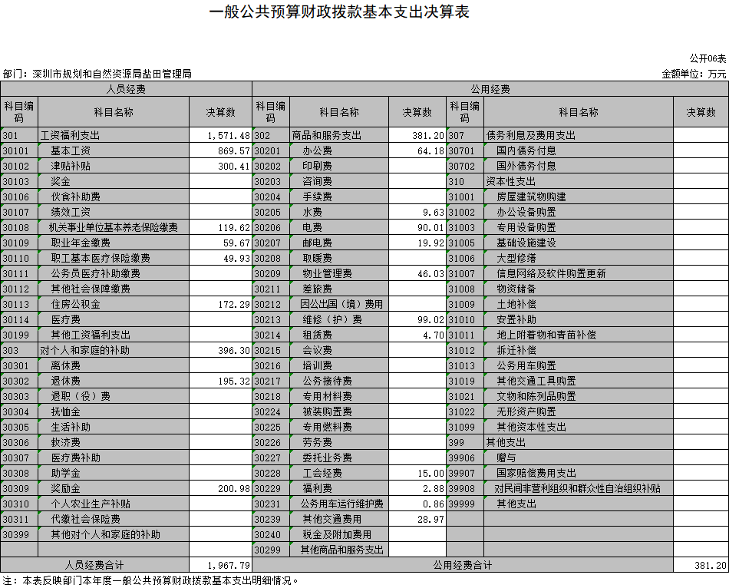

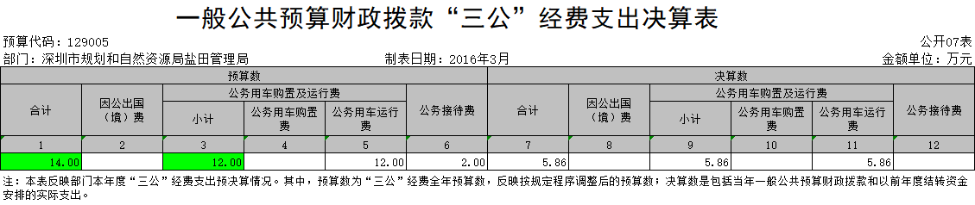

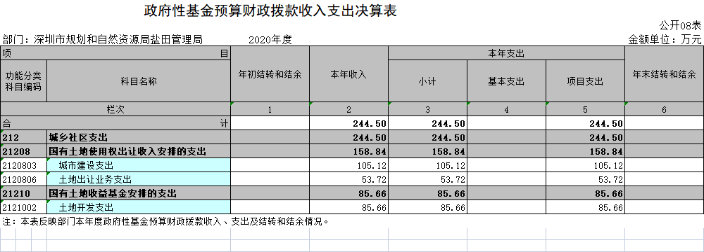

# 

# 三、深圳市规划和自然资源局盐田管理局2020年度部门决算情况说明

## （一）财政拨款收入支出决算总体情况说明

2020年决算总收入为5619.06万元，其中本年收入5421.76万元，年初结转和结余197.3万元;2020年决算总支出为5619.06万元，其中本年支出5421.76万元，年初结转和结余197.3万元。与2019年结算数相比，收支增加了1248.57万元，增长了30%，主要原因是项目支出增加了1313.14万，其中城乡社区支出增加213.31万元，农林水支出增加708.62万元，自然资源海洋气象支出增加671.43万元，增加30%，灾害防治支出增加91.64万元，主要是由于农林水支出、自然资源海洋气象、测绘地籍类、灾害防治支出等2019年区经费拨款填报口径为同级财政拨款收入，2020年区经费填报口径为非同级财政拨款收入及商品和服务费用导致。

## （二）收入决算情况说明

2020年度决算总收入为5421.76万元，其中财政拨款收入为5421.76万元，占比100%，其中一般公共预算财政拨款为5177.26万元，占比95.49%，政府性基金预算拨款244.5万元，占比4.51%，与去年4173.19万元相比增加1248.57万元，主要原因与（一）相同。

## （三）支出决算情况说明

2020年决算支出5421.76万元，其中基本支出2348.99万元，占比43%，项目支出3072.77万元，项目支出占比57%。与2020年初预算5171万元相比增加了250.76万元，主要原因同（一）。

## 财政拨款收入支出决算总体情况说明

## 2020年财政拨款收入5421.76万元，其中一般公共预算拨款收入5177.26万元，政府性基金拨款收入为244.5万元，财政拨款支出5421.76万元，比年初预算5171万元相比增加了250.76万元，增长了4.85%，主要原因是社会保障和就业支出比预算增加了208万，原因：一是年初测算在职人员社保是根据预算时点的社保情况预估，后因社保基数调整，相应调增社保费用;二是退休人员经费预估亦根据预算时点数据，实际支出时调增了退休人员的经费。

## **一般公共预算财政拨款支出决算情况说明**

2020年度财政拨款收入支出5177.26万元，与年初预算数5064万元相比，增加113.26万元，主要是由于生态公益效益补偿金按预算要求未列入年初预算，共计103.3万元，渔业成品油价格改革补贴结转按要求未列入年初预算，共计9.94万元。

## （六）一**般公共预算财政拨款基本支出决算情况说明**

2020年度一般公共预算基本支出2348.99万元，与2019年2413.57万元相比减少64.58万元，主要为人员经费相比2019年减少116.76万元，公用经费增加52.18万元。公用经费增加主要是由于2020年公用经费定额标准调增，2020年公用支出预算相应增加；所以公用经费增加，但对比年初预算减少132.8万元，减少了26%。人员经费1967.79万元，包括基本工资、津贴补贴、奖金、住房公积金、退休费等;公用经费381.20万元，包括办公费、水电费、邮电费、物业管理费、培训费、工会经费等。

**（七）一般公共预算财政拨款“三公”经费支出决算情况说明**

1.“三公”经费财政拨款支出决算总体情况说明。

“三公”经费全年预算数12万元，支出总额5.86万元，与预算数相比减少6.14万元，与上年决算数8.34万元相比，减少29.74%，主要原因是根据公务车管理相关规定，我局进一步加强了公务车管理，厉行节约，加油费减少，公务用车运行维护费减少。

2.“三公”经费财政拨款支出决算具体情况说明。

1. 因公出国（境）费

因公出国（境）费决算数为0万元，预算数为0元，与上年对比无增减变动，我局深刻践行疫情防控和三公经费标准，严控出国（境）费用。

1. 公务接待费

公务接待费支出决算数为0万元，完成全年预算数2万元的0%，上年支出0万元，原因是进一步贯彻落实中央、省、市关于厉行节约、反对铺张浪费的要求，故无相关费用。

1. 公务用车购置及运行维护费

我局2020年公务用车购置及运行费预算为12万元，决算为5.86万元，减少了6.14万元，减少了51.17%，上年支出数8.34万元，与上年对比减少了2.48万元，主要是由于我局加强公务用车管理，减少公车出行 ，厉行节俭。

其中公务用车购置费预算数0万元，决算数0万元，减少了0万元，上年支出数0万元，与上年对比减少0万元，与上年对比无变动。我局当年公务用车购置数为0辆，公务用车保有量为7辆。

公务用车运行费预算数12万元，决算数5.86万元，减少了6.14万元，上年支出数8.34万元，与上年对比减少2.48万元，主要原因是按我局加强公务用车管理，减少公车出行 ，厉行节俭。

**（八）政府性基金预算财政拨款收入支出决算情况说明**

2020年度政府性基金财政拨款收支为244.5万元，比2019年决算增加了213.31万元，主要增加了城市建设支出和土地开发支出项目，充分发挥我局开发规划用地的功能。

**（九）国有资本经营预算财政拨款支出**

2020年度国有资本经营预算财政拨款为0，预决算指标均为0，主要原因是我局无国有资本经营预算财政拨款支出。

**（十）预算绩效情况说明**

**1.预算绩效管理工作开展情况*。***

根据预算绩效管理要求，深圳市规划和自然资源局盐田管理局已按要求编制整体支出绩效目标，并围绕政策落实、年度计划实施、重点工作任务和重大项目开展以及资金管理使用等情况，开展整体支出绩效自评。（部门整体绩效评价报告,详见附件2）

组织对2020年度一般公共预算项目支出全面开展绩效自评，其中，一级项目17个，二级项目31个，共涉及财政资金4095.82万元，占一般公共预算项目支出总额的100%。

组织对2020年度政府性基金预算项目开展绩效自评，其中一级项目2个，二级项目12个，共涉及资金244.50万元，占政府性基金项目支出总额的100%。

**2.部门决算中项目绩效自评结果。**

深圳市规划和自然资源局盐田管理局在2020年度部门决算中反映“综合事务管理”等30个项目绩效自评结果。（详见附件3 ）

（1）土地使用权出让印花税（项目名1）绩效自评综述：根据年初设定的目标，项目自评得分90.6分。项目全年预算数13万元，执行数4.7万元，预算执行率36%。项目绩效目标完成情况：预算执行进度较低，主要原因是受疫情及经济影响，部分土地出让计划无法实施。 下一步改进措施：我局将进一步提高预算编制的科学性、合理性，在兼顾一般支出的同时优先保障重点支出，合理安排各项资金。

（2）综合事务管理（项目名2）绩效自评综述：根据年初设定的目标，项目自评得分93分。项目全年预算数1109.45万元，执行数1109.45万元，预算执行率100%。项目绩效目标完成情况：我局基本完成了综合管理项目的绩效目标。劳务费发放率100%，各项费用支出及时，收发文及时率、办文办结率、设施修缮验收合格率、设备维护验收合格率、设备正常运转率均达100%。培训人员满意度达95%。发现的主要问题及原因：培训工作完成及时率较低，主要原因是受疫情影响，部分培训计划无法实施。下一步改进措施：我局将进一步提高预算编制的科学性、合理性，在兼顾一般支出的同时优先保障重点支出，合理安排各项资金。

（3）办公设备采购（项目名3）绩效自评综述：根据年初设定的目标，项目自评得分93.8分。项目全年预算数52.85万元，执行数51.79万元，预算执行率98%。项目绩效目标完成情况：项目执行情况良好，已完成年度办公设备采购目标。

（4）盐田区2020-2021年地质灾害综合业务专业咨询（项目名4）绩效自评综述：根据年初设定的目标，项目自评得分99.9分。项目全年预算数38万元，执行数37.51万元，预算执行率99%。项目绩效目标完成情况：项目执行情况良好，已完成盐田区2021年地质灾害综合业务专业咨询，完成辖区的地质灾害日常巡查、汛前排查、应急调查、技术咨询等工作任务，在汛前、汛中、讯后达到相应的安排专业力量开展巡查，编制汛情简报和总结，有效保障了辖区群众安全。

（5）盐田片区2018年度地籍调查成果检查验收（项目名5）绩效自评综述：根据年初设定的目标，项目自评得分96分。项目全年预算数4.2万元，执行数4.2万元，预算执行率100%。项目绩效目标完成情况：项目执行情况良好，已按照《深圳市地籍调查规程》（试行）、《深圳市地籍调查前期清查规则》（试行）和《深圳市地籍调查底图编制规则》（试行）等要求，对盐田片区2018年度地籍调查的成果进行检查，并辅助开展验收。

（6）2020年度盐田区国土综合变更调查工程之外业调查（项目名6）绩效自评综述：根据年初设定的目标，项目自评得分95.9分。项目全年预算数8万元，执行数7.94万元，预算执行率99%。项目绩效目标完成情况：项目执行情况良好，已完成辖区本年度的土地利用变更调查、建（构）筑物更新调查，对外业调查成果进行检查并进行相应的数据处理，按照规范要求形成2020年度盐田区国土综合变更调查成果数据库，保障年度国土变更工作任务的顺利完成，促进调查成果应用。

（7）盐田区2020年地质灾害防治知识宣传（项目名7）绩效自评综述：根据年初设定的目标，项目自评得分99.8分。项目全年预算数12万元，执行数11.7万元，预算执行率98%。项目绩效目标完成情况：项目执行情况良好，已完成4次辖区地质灾害防治知识宣传，较充分地运用了科技手段和参与者趣味互动，宣传形式较丰富，有效提高了辖区群众地质灾害防治知识水平。

（8）盐田区2019年地质灾害隐患点详细调查（项目名8）绩效自评综述：根据年初设定的目标，项目自评得分99.3分。项目全年预算数10万元，执行数9.3万元，预算执行率93%。项目绩效目标完成情况：项目执行情况良好，已完成辖区2020年地质灾害隐患点详细调查工作，并根据调查结果，填写不稳定斜坡调查表，有效提高了辖区地质灾害防治工作的针对性。

（9）盐田片区2018年度地籍调查监理（项目名9）绩效自评综述：根据年初设定的目标，项目自评得分95分。项目全年预算数4.2万元，执行数4.2万元，预算执行率100%。项目绩效目标完成情况：项目执行情况良好，已按照《深圳市地籍调查规程》（试行）、《深圳市地籍调查前期清查规则》（试行）和《深圳市地籍调查底图编制规则》（试行）等要求，开展盐田片区14.76 k㎡（包括9.74k㎡的建成区和5.02k㎡的非建成区）地籍调查项目的监理工作。

（10）储备土地日常管理（项目名10）绩效自评综述：根据年初设定的目标，项目自评得分97分。项目全年预算数85.66万元，执行数85.66万元，预算执行率100%。项目绩效目标完成情况：项目执行情况良好，由市土地储备中心对恩上旧村TYT-156储备土地进行自行管理，保证储备土地自行管理工作质量达标率达到100%，有效维持自管储备土地现状，完成了对受托管理地块日常巡察、监管并建立管理档案等工作。

（11）盐田区1:50000地质灾害详细调查（项目名11）绩效自评综述：根据年初设定的目标，项目自评得分100分。项目全年预算数56.8万元，执行数56.77万元，预算执行率100%。项目绩效目标完成情况：项目执行情况良好，我局开展了盐田区地质灾害隐患点详细调查工作，并根据调查结果，填写不稳定斜坡调查表，有效提高了辖区地质灾害防治工作的针对性。

（12）盐田区2017年度地籍调查工程监理（项目名12）绩效自评综述：根据年初设定的目标，项目自评得分96分。项目全年预算数3.5万元，执行数3.5万元，预算执行率100%。项目绩效目标完成情况：项目执行情况良好，我局按照市局统一部署，完成了盐田片区2017年度地籍调查工作中属于2020年度必须完成的面积指标的监理工作。

（13）盐田区2019年零星测量（项目名13）绩效自评综述：根据年初设定的目标，项目自评得分95.3分。项目全年预算数30万元，执行数24.88万元，预算执行率83%。项目绩效目标完成情况：项目执行情况良好，保障了我局在规划、用地等方面管理工作顺利开展。

（14）盐田管理局2020年度零星测量（项目名14）绩效自评综述：根据年初设定的目标，项目自评得分94分。项目全年预算数15万元，执行数15万元，预算执行率100%。项目绩效目标完成情况：项目执行情况良好，保障了我局在规划、用地等方面管理工作顺利开展。

（15）盐田区2020年度房产测绘成果审核与不动产权籍调查（项目名15）绩效自评综述：根据年初设定的目标，项目自评得分95分。项目全年预算数19万元，执行数19万元，预算执行率100%。项目绩效目标完成情况：项目执行情况良好，我局在房产测绘成果审核的基础上，通过内化模式开展不动产权籍调查，整合权籍调查和测绘成果，汇总形成一套规范、完整、准确的不动产权籍调查成果，作为不动产统一登记的要件，为登记工作提供坚实的数据保障和技术支撑。

（16）公务用车运行维护费（项目名16）绩效自评综述：根据年初设定的目标，项目自评得分96分。项目全年预算数5万元，执行数5万元，预算执行率100%。项目绩效目标完成情况：项目执行情况良好，我局在厉行勤俭节约，反对铺张浪费，加强党风廉政建设的同时保障公务用车高效运行。

（17）盐田片区2018年度地籍调查（项目名17）绩效自评综述：根据年初设定的目标，项目自评得分92.1分。项目全年预算数59.14万元，执行数12.25万元，预算执行率21%。项目绩效目标完成情况：该项目已完成合同签订、项目人员培训、资料收集、宣传培训等前期工作。通过地籍调查和土地总登记工作，摸清土地资产家底，明晰土地权属关系，盘活存量土地资产；加快违法建筑疏导处置，提升城市治理水平；保护权利人合法财产权，保障社会和谐，为深圳现代化国际化创新型城市建设提供有力支撑。发现的主要问题及原因：预算执行进度偏低，主要原因是受疫情、三调影响，进展未达到二期付款条件。下一步改进措施：我局将进一步提高预算编制的科学性、合理性，同时加快推进项目进度。

（18）待支付以前年度政府采购项目（项目名18）绩效自评综述：根据年初设定的目标，项目自评得分99.4分。项目全年预算数88.68万元，执行数83.8万元，预算执行率94%。项目绩效目标完成情况：项目执行情况良好，办公楼物业管理良好。建筑物本体完好，建筑物外观、各种指示标识完好、清洁。建筑物及附属设施及时维修、维护。供配电设备运行良好，做到安全、合理、节约用电。智能化系统、消防系统设施、电梯系统给排水系统、中央空调系统、照明系统等设备完好，正常运行。该项目有利于保障良好的秩序环境、安全高效的工作环境和财产安全。

（19）盐田区2019年地质灾害综合业务专业咨询（项目名19）绩效自评综述：根据年初设定的目标，项目自评得分99.7分。项目全年预算数13万元，执行数12.6万元，预算执行率99.7%。项目绩效目标完成情况：项目执行情况良好，完成了辖区的地质灾害日常巡查、汛前排查、应急调查、技术咨询等工作任务。

（20）渔业成品油价格改革财政补贴（项目名20）绩效自评综述：根据年初设定的目标，项目自评得分97.1分。项目全年预算数144.73万元，执行数103.3万元，预算执行率71%。项目绩效目标完成情况：项目执行情况良好，完成了辖区的4项补助资金的发放，补贴标准严格执行相关文件、补贴申请材料规范。项目有效地保障了渔民的基本利益，促进捕捞生产结构优化调整，促进渔业资源永续发展。发现的主要问题及原因：受新冠疫情影响，我局预留了较多经费用于渔民生活补助，后因上级批复的补助标准有所调整，导致经费剩余。下一步改进措施：我局将进一步提高预算编制的科学性、合理性，在经费使用过程中，及时根据实际情况调整资金，促进资源优化配置。

（21）盐田区2020年地质灾害防治知识培训（项目名21）绩效自评综述：根据年初设定的目标，项目自评得分99.8分。项目全年预算数12万元，执行数11.72万元，预算执行率98%。项目绩效目标完成情况：项目执行情况良好，已完成6次辖区地质灾害防治知识培训（其中，现场教学2次、室内培训4次），提供了专业的地质灾害防治培训平台，有效提高了辖区地质灾害防治水平。

（22）生态公益林效益补偿金（项目名22）绩效自评综述：根据年初设定的目标，项目自评得分90分。项目全年预算数103.68万元，执行数103.3万元，预算执行率100%。项目绩效目标完成情况：项目执行情况良好，完成盐田区天然林落界工作，1000亩森林抚育工作，1次自然保护教育培训。

（23）盐田区国土空间生态修复专项规划研究（项目名23）绩效自评综述：根据年初设定的目标，项目自评得分60.5分。项目全年预算数33万元，执行数32.99万元，预算执行率100%。项目绩效目标完成情况：项目执行情况良好，完成了盐田区国土空间生态修复专项规划研究报告和盐田区海岸带生态修复专题报告。

（24）补缴转企人员养老保险（项目名24）绩效自评综述：根据年初设定的目标，项目自评得分99.4分。项目全年预算数79.19万元，执行数74.66万元，预算执行率94%。项目绩效目标完成情况：项目执行情况良好，按有关通知要求,补缴了编外退休人员自2014年10月起的养老保险费用.

（25）盐田区2019年地质灾害防治知识宣传（项目名25）绩效自评综述：根据年初设定的目标，项目自评得分99.3分。项目全年预算数14万元，执行数13.08万元，预算执行率98%。项目绩效目标完成情况：项目执行情况良好，已完成4次辖区地质灾害防治知识宣传，较充分地运用了科技手段和参与者趣味互动，宣传形式较丰富，有效提高了辖区群众地质灾害防治知识水平。

（26）盐田区2019年地质灾害防治知识培训（项目名26）绩效自评综述：根据年初设定的目标，项目自评得分99.5分。项目全年预算数14万元，执行数13.37万元，预算执行率95%。项目绩效目标完成情况：项目执行情况良好，已完成6次辖区地质灾害防治知识培训（其中，现场教学2次、室内培训4次），提供了专业的地质灾害防治培训平台，有效提高了辖区地质灾害防治水平。

（27）盐田区2020-2021年突发地质灾害处置技术指导（项目名27）绩效自评综述：根据年初设定的目标，项目自评得分99.6分。项目全年预算数23万元，执行数22万元，预算执行率96%。项目绩效目标完成情况：项目执行情况良好，已完成对盐田区2020年地质灾害综合业务专业咨询，完成辖区的地质灾害日常巡查、汛前排查、应急调查、技术咨询等工作任务。

（28）盐田区2020年地质灾害隐患点详细调查（项目名28）绩效自评综述：根据年初设定的目标，项目自评得分99.7分。项目全年预算数9万元，执行数8.7万元，预算执行率97%。项目绩效目标完成情况：项目执行情况良好，已完成辖区2020年地质灾害隐患点详细调查工作，并根据调查结果，填写不稳定斜坡调查表，有效提高了辖区地质灾害防治工作的针对性。

（29）渔业成品油价格改革财政补贴(2019年结转)（项目名29）绩效自评综述：根据年初设定的目标，项目自评得分91.6分。项目全年预算数63.67万元，执行数9.94万元，预算执行率16%。项目绩效目标完成情况：项目执行情况良好，完成2019年立项的渔业增殖放流和渔民培训的尾款及2020年立项的增殖放流的首期款支付。项目有效地保障了渔民的基本利益，促进捕捞生产结构优化调整，促进渔业资源永续发展。发现的主要问题及原因：受新冠疫情影响，未开展2020增殖放流项目立项。下一步改进措施：我局将进一步提高预算编制的科学性、合理性，在经费使用过程中，及时根据实际情况调整资金，促进资源优化配置。

（30）林业管理（项目名30）绩效自评综述：根据年初设定的目标，项目自评得分98分。项目全年预算数616.63万元，执行数616.63万元，预算执行率100%。项目绩效目标完成情况：项目执行情况良好，完成盐田区薇甘菊防治（约3000亩）、生物防火林带维护（约47公里）、林分的抚育和景观提升（约43.1公顷）、红火蚁防治（约104公顷）、天然氧吧规划等工作。

**（十一）其他重要事项情况说明**

**1.机关运行经费支出情况说明。**本单位2020年度机关运行经费支出381.2万元，比上年决算数329.02万元增加52.18万元，公用经费增加52.18万元。公用经费增加主要是由于2020年公用经费定额标准调增，2020年公用支出预算相应增加；所以公用经费增加但对比年初预算减少132.8万元，减少了26%。

**2.政府采购支出情况说明。**本单位2020年政府采购支出总额165.31万元，其中：政府采购货物支出51.79万元，政府采购工程支出0万元，政府采购服务支出113.52万元，其中授予小微企业合同66.29万元。

**3.国有资产占用情况说明。**截至2020年12月31日，本单位共有车辆7辆，其中一般公务用车2辆，另外5辆有账无车。单价50万元以上通用设备0台（套），单价100万元以上专用设备0台（套）。

**4．部门（单位）需要说明的其他特殊事项。**

无。

# 四、名词解释

各部门应当按照部门预算管理要求进行专业名词解释，以财务会计制度规定、政府收支分类科目规定为准，在此基础上可适当细化。

(一)财政拨款收入：指当年从市级财政取得的公共预算财政拨款。

(二)事业收入：指事业单位开展专业业务活动及其辅助活动取得的收入。

(三)其他收入：指除上述在“财政拨款收入、事业收入、经营收入”等之外取得的收入。主要是以前年度部门预算政府采购结转资金、当年未列入部门预算从其他部门拨入的科研经费和国家、省林业部门拨入的专项经费等。

(四)上年结转和结余：指以前年度支出预算因客观条件变化未执行完毕、结转到本年度按规定继续使用的资金，既包括财政拨款的结转和结余，也包括事业收入、经营收入和其他收入的结转和结余。

(五)一般公共服务(类)支出：指政府提供一般公共服务的支出。主要为保障机构正常运转、开展城市管理活动所发生的基本支出和项目支出。

(六)社会保障和就业(类)支出：指政府在社会保障与就业方面的支出。包括社会保障与就业管理事务、民政管理事务、财政对社会保险基金补助、行政事业单位离退休、企业改革补助、就业补助、抚恤、退役安置、社会福利、残疾人事业、城市居民最低生活保障、自然灾害生活救助、红十字会事务等。如行政机关开支的离退休人员经费和离退休干部管理机构为离退休人员提供管理和服务所发生的工作支出。

(七)医疗卫生与计划生育（类）支出：主要反映政府医疗卫生方面的支出，我局主要是用于医保缴费等。

(八)城乡社区事务(类)支出：指城乡社区事务支出。包括城乡社区管理事务、城乡社区规划与管理、城乡社区公共设施、城乡社区住宅、城乡社区环境卫生、建设市场管理与监督支出等。如城市管理部门用于保障机构正常运行，开展城市管理事务的支出。

(九)农林水事务(类)支出：指农林水事务支出。主要用于森林资源培育、林业技术推广、森林资源管理、保护和监测、林业自然保护区管理和野生动植物保护、湿地保护、森林防火、林业有害生物防治、林业工程与项目管理、林业执法监督、林业对外合作交流、林业法规政策制定和宣传、林业资金审计稽查、林区公共事务管理等工作支出。

(十)交通运输（类）支出：反映交通运输和邮政业方面的支出。

(十一)国土海洋气象（类）支出：反映政府用于国土资源、海洋、测绘、地震、气象等公益服务事业方面的支出。

我局主要用于用于内伶仃岛整治与修复。

(十二)住房保障(类)支出：指政府用于住房方面的支出。包括保障性安居工程支出、住房改革支出、城乡社区住宅支出等。如行政事业单位按照国家政策规定向职工发放住房公积金、提租补贴、购房补贴等。

(十三)其他支出：指除以上支出(类)以外的其他政府支出。

(十四)年末结转和结余资金：是指本年度或以前年度预算安排、因客观条件发生变化无法按原计划实施，需要延迟到以后年度继续使用的资金，既包括财政拨款的结转和结余，也包括事业收入、经营收入和其他收入的结转和结余。

(十五)基本支出：是指为保障机构正常运转、完成日常工作任务而发生的人员支出和公用支出。

(十六)项目支出：是指在基本支出之外为完成特定的行政工作任务或事业发展目标所发生的支出。

(十七)机关运行经费：为保障行政单位(含参照公务员法管理的事业单位）运行用于购买货物和服务的各项资金，包括办公及印刷费、邮电费、差旅费、会议费、福利费、日常维 修费、专用材料及一般设备购置费、办公用房水电费、办公用房物业管理费、公务用车运行维护费以及其他费用。

(十八)“三公经费”：是指因公出国(境)费、公务用车购置及运行费和公务接待费。其中，因公出国(境)费指单位工作人员公务出国(境)的住宿费、旅费、伙食补助费、杂费、培训费等支出；公务用车购置及运行费指单位公务用车购置费、租用费、燃料费、维修费、过路过桥费、保险费费用等支出；公务接待费指单位按规定开支的各类公务接待(含外宾接待)支出。